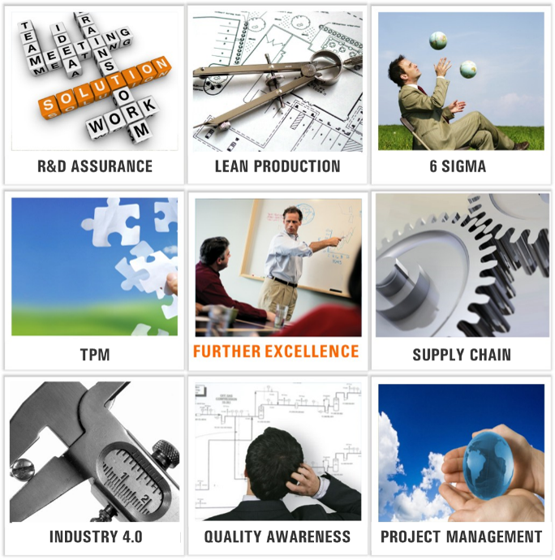
企业FMEA协调员专业证书培训课程
官方微信
质量管理系列课程

- FMEA作为技术风险管理的基本方法，是一种以团队为导向的系统性分析方法，可以识别、量化并减少风险。
- 新版FMEA是AIAG（美国汽车行业行动小组）与VDA（德国汽车协会）的OEM成员以及一级供应商历时3年合作的成果，目的为汽车行业提供一个共同的FMEA基础。
- 新版FMEA七步法为：规划与准备、结构分析、功能分析、失效分析、风险分析、优化、文件化七步法，本次课程按照七步法层层展开，带着案例分享、团队沙盘模拟练习，达到理解和会用的目的。
- SGS管理学院凭借二十多年实战、上百位专家、上千家公司的审核/培训经验累积，帮助企业和学员全面且系统化提升FMEA应用能力，让FMEA从公司的“困扰”变成公司的“利剑”。
- 新版FMEA手册中，在1.5.3.3中描述了对于FMEA相关人员的能力，其中对于企业FMEA协调员的能力要求和职责也做了充分的定义。SGS管理学院特此开发该课程，帮助企业的FMEA核心人员通过学习和实践掌握此能力，并在企业内部对FMEA活动进行协调和组织

课程概述

课程时长
3天
学员人数
30人
相关课程推荐
- IATF 16949:2016汽车行业质量管理体系内审员培训课程
- IATF 16949:2016五大核心工具培训课程
- APQP & CP产品质量先期策划及控制计划培训课程
- SPC统计过程控制培训课程
- MSA测量系统分析培训课程
- PPAP生产件批准程序培训课程
- FMEA企业进阶实战提升培训课程
- PFMEA过程失效模式与影响分析培训课程
- 研发DFMEA高级应用培训课程
- 专业保障：
基于SGS IATF审核/FMEA研讨会大数据分析，实时跟进FMEA新版变化点并解读探讨，集结SGS技术团队智慧打造和评审。
- 实操演练：
通过课堂采用软件系统化实操演练FMEA项目、点评分析展开学习，让学员在实际的练习中更直观迅速掌握FMEA分析思维.
- 产生效益：
实际工作案例分享、互动讨论，启发并指导小组实际运用FMEA软件工具、方法完成培训课题，培训结束后利用FMEA软件提交作业.

课程亮点

- 了解FMEA软件实现风险管理的思维
- 结合新版FMEA手册展示软件实现效果
- 了解为什么要使用FMEA软件来管理企业中FMEA项目
- 通过FMEA知识学习和软件实操,精擅FMEA七步法
- 通过FMEA软件,了解如何完善FMEA数据库
- 掌握DFMEA、PFMEA的编制方法及相互关联
- 提高内审员对核心工具FMEA的审核技能，更好的理解第二、三方审核中对FMEA审核的关注点
- 运用FMEA软件解决产品设计和过程设计中的实际问题，预防不良\避免后期更改\ 降低公司成本\ 加快新品开发进度\ 提升公司竞争力
课程收益

- 企业董事长、总经理
- 研发、工程、设备、技术部门总监、经理、主管和工程师
- 制造、质量、销售、采购、SQE、物流、改善小组等相关人员
- 质量管理体系内审员
备注：公司FMEA活动的策划者和主导者

适合学员

授课方式
- 七步法知识学习
- 案例分享与小组脑力激荡
- 场景导入
- E-FMEA软件实操
- 翻转课堂

课程大纲

课程模块 | 培训内容
第一天 9:00~17:00 （6.5小时）
9:00~10:30 | 第一章：FMEA基础  - 什么是FMEA  - FMEA的发展历史  - 为什么要做FMEA  - 职责分工  - FMEA协调员 FMEA活动策划  - FMEA的时机  - PFMEA与DFMEA区别  - PFMEA与DFMEA案例讨论  第二章：新版FMEA的变化点  - 七步法  - 采取措施的时机  - 评分、取消RPN  - 表格变化  - 案例分享与小组练习
茶歇10:30~10:45
10:45~12:00 | 第三部分 如何实施 DFMEA  第一步 定义范围  - 如何做  - 工具介绍  案例分享与小组练习  第二步 结构分析  - 如何做  - 工具介绍  - 框图案例与应用  - 案例分享与小组练习
午休12:00~13:00（1小时）
13:00~13:15 | 复盘-翻转课堂
13:15~14:45 | 第三步 功能分析  - 定义与步骤  - 参数图分析与案例应用  - 系统图分析与案例应用  - 如何确定功能  - 常见的接口种类  - 案例分享与小组练习  第四步 失效分析  - 常见失效类型  - 失效树分析  - 失效影响、失效模式、失效原因的关系  - 严重度评分  - 案例分享与小组练习
茶歇14:45~15:00
15:00~16:45 | 第五步 风险分析  - 预防和探测  - 常见预防方法  - 防错、设计标准等工具介绍  - 设计探测的时机与方法  - 发生度、探测度评分  - AP  第六步 优化  - 如何评估FMEA  - 检查表  - 更新FMEA时机  - 降低严重度、发生度、探测度的方法  - 建议措施的管理  第七步 文件化  - 软件系统  - 持续改进
16:45~17:00 | 复盘与答疑
第一天结束
第二天 9:00~17:00 （6.5小时）
9:00~10:30 | 第四部分 如何实施 PFMEA  第一步 定义范围  - 如何做  - 工具介绍  - 案例分享与小组练习  第二步 结构分析  - 如何做  - 工具介绍：过程流程图、结构树  - 案例分享与小组练习
茶歇10:30~10:45
10:45~12:00 | 第三步 功能分析  - 如何做  - 工具介绍：功能树  - 案例分享与小组练习  第四步 失效分析  - 如何做  - PFMEA失效与DFMEA的关系  - 失效树分析  - 严重度评分  - 案例分享与小组练习
午休12:00~13:00（1小时）
13:00~13:15 | 复盘-翻转课堂
13:15~14:45 | 第五步 风险分析  - 预防和探测  - 常见预防方法：控制图、防错防呆、TPM  - 现行控制探测方法详解  - 发生度、探测度评分  - AP  - 案例分享与小组练习  第六步 优化  - 如何评估FMEA  - 检查表  - 更新FMEA时机  - 降低严重度、发生度、探测度的方法  - 建议措施的管理  - 案例分享与小组练习  第七步 文件化  - FMEA软件系统  - 持续改进
茶歇14:45~15:00
15:15~16:00 | 第五部分FMEA应用  一、 控制计划  - 控制计划与PFMEA的关系  - 如何实施控制计划  - 控制计划检查表  - 案例分享与小组练习  二、 如何利用FMEA进行问题分析和解决  - 问题分析和解决步骤  - 发现问题  - 定义失效模式  - 识别原因  - 制定措施  - 持续改进  - 案例分享与小组练习
16:00~17:00 | 复盘与测试
第二天结束
第三天 9:00~17:00 （6.5小时）
第三天 9:00~10:30
9:00~10:30 | 第一章：E-FMEA软件系统介绍  - E-FMEA软件功能架构  - E-FMEA软件价值  第二章：E-FMEA ---DFMEA 软件系统功能介绍  第一步： 规范与准备  - 如何做  - E-FMEA系统展示介绍  第二步：结构分析  - 如何做（结构树/框图）  - E-FMEA软件介绍  - 案例分享与小组练习  第三步 功能分析  - 如何做？（功能矩阵/功能网）  - E-FMEA软件介绍  - 案例分享与小组练习
茶歇10:30~10:45
10:45~12:00 | 第二章：E-FMEA ---DFMEA 软件系统功能介绍  第四步 失效分析  - 如何做（失效网）  - E-FMEA软件介绍  - 案例分享与小组练习  第五步 风险分析  - 如何做（S/O/D评价，AP系统自动获取）  - E-FMEA软件介绍  - 案例分享与小组练习  第六步 优化  - 优化（分配/整改/跟踪/审批）  - 持续优化（日历记录）  - E-FMEA软件介绍  - 案例分享与小组练习  第七步 文件化  - DFMEA报告/失效树/DVP/变更履历
午休12:00~13:00（1小时）
13:00~13:15 | 复盘-翻转课堂
13:15~14：45 | 第三章：E-FMEA ---PFMEA 软件系统功能介绍  第一步： 规范与准备  - 如何做  - E-FMEA系统展示介绍  第二步：结构分析  - 如何做（结构树/工艺流程图）  - E-FMEA软件介绍  - 案例分享与小组练习  第三步 功能分析  - 如何做？（功能矩阵/功能网）  - E-FMEA软件介绍  - 案例分享与小组练习
茶歇14:45~15:00
15:00~16:45 | 第四步 失效分析  - 如何做（失效网）  - E-FMEA软件介绍  - 案例分享与小组练习  第五步 风险分析  - 如何做（S/O/D评价，AP系统自动获取）  - E-FMEA软件介绍  - 案例分享与小组练习  第六步 优化  - 优化（分配/整改/跟踪/审批）  - 持续优化（日历记录）  - E-FMEA软件介绍  - 案例分享与小组练习  第七步 文件化  - DFMEA报告/失效树/DVP/变更履历/控制计划
16:45~17:00 | 复盘与答疑
结束
关于SGS管理学院
作为SGS集团旗下专业的培训品牌，我们凭借多年在全球范围的服务经验，提供有效的培训及发展整体解决方案。我们向个人、团队及组织提供定制化服务；帮助组织培养人才，以实现组织的可持续发展。
我们的专家团队和您一起，发现机遇、不断改善，为您提供专业学习之旅。
详情请登录：
www.training.cn.sgs.com
详情请登录：
www.training.cn.sgs.com

